Конспект
Непосредственной образовательной деятельности
во второй младшей группе «СКАЗКА»
по лепке на тему: «ГРИБЫ НА ПЕНЁЧКЕ»

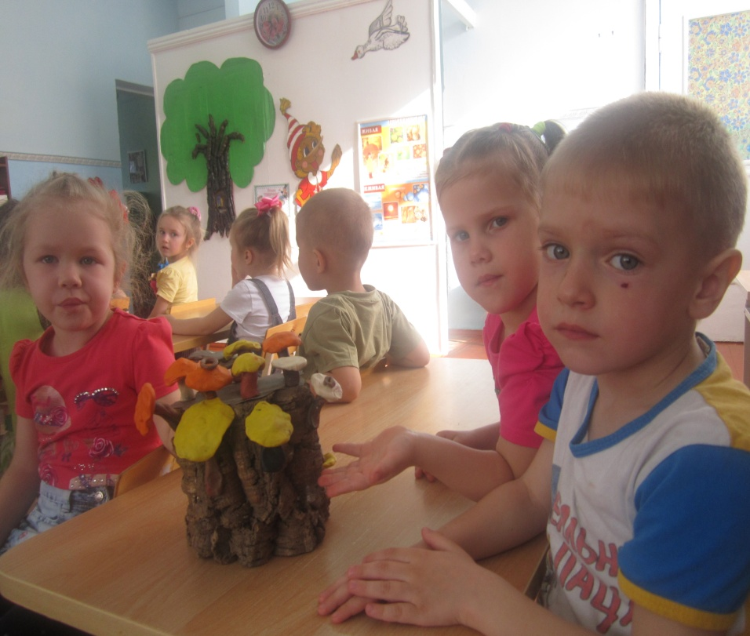
Воспитатель: Путырская Н.А.

2013 год

Программное содержание: Учить детей лепить грибы конструктивным способом из двух-трёх частей (ножка, шляпка, полянка или мох). Показать приёмы моделирования шляпки гриба: раскатывание шара и сплющивание в форму пряника или диска. Обратить внимание на необходимость прочного и аккуратного соединения частей. Вызвать интерес к созданию коллективной композиции «Грибы на пенёчке». Развивать способности к формообразованию и композиции. Воспитывать любознательность и аккуратность.
Предварительная работа: Беседа о грибах. Рассматривание изображений грибов. Уточнение представления о строении грибов ( ножка, шляпка), поиск аналогий (зонтик, детская песочница, настольная лампа). Подготовка основы для коллективной композиции: настоящий пенёк с налепами в виде корней и сучков.
Материал, инструмент, оборудование: Пластилин коричневого, белого, жёлтого, оранжевого цвета; стилизованный пенёк; салфетки, клеёнки; композиционная основа; два-три гриба, вылепленных педагогом.
Рекомендуемые учебно-методические пособия, наглядность: Плакаты «Грибная полянка», «Осень». Комплект технологических карт по лепке «Грибы».
Содержание занятия:
Воспитатель показывает композиционную основу – пенёк с двумя-тремя пластилиновыми грибами. Читает отрывок из стихотворения В. Шипуновой «Грибной пенёк»:
Тень-тень, потетень,
Посреди поляны пень.
А на пне растут ребята –
Тонконогие опята.
Охраняют пень, стоят.
С высоты на всех глядят.
Воспитатель предлагает детям слепить ещё много-много грибов и разместить на пенёчке. Уточняет представление детей о внешнем виде (строении гриба) и показывает способы лепки ножки и шляпки:
1. У гриба одна ножка – длинная и светлая; берём кусочек пластилина белого или жёлтого цвета, раскатываем в ладошках столбик – ровный и длинный (прямые движения ладоней «туда-обратно»);
2. У гриба большая шляпка – круглая и яркая; берём кусочек пластилина красного, оранжевого или коричневого цвета, раскатываем в ладошках шар (круговые движения ладоней) и сплющиваем, чтобы получился пряник или печенье;
3. Шляпка гриба держится на ножке, лежит сверху; аккуратно соединяем ножку и шляпку – вот так;
4. Ставим гриб на пенёк, прикрепляем крепко, но аккуратно прижимаем;
5. Если наш грибок растёт не на пеньке, а на лесной полянке или под пеньком, отщипываем кусочек пластилина зелёного цвета, сплющиваем и прикрепляем к ножке внизу – ставим грибок на зелёную полянку и прижимаем.
Дети выбирают цвет пластилина и лепят по 1-3 гриба ( в зависимости от способностей и сформированных умений).
Во время занятия проводится пальчиковая игра «Бежала лесочком лиса с кузовочком»:
Бежала лесочком лиса с кузовочком.
- А что в кузовочке?
- Лесные грибочки,
Грибочки-груздочки
Для сына, для дочки.

